BỘ GIÁO DỤC VÀ ĐÀO TẠO
TRƯỜNG ĐẠI HỌC TÀI CHÍNH NGÂN HÀNG HÀ NỘI
VIỆN CÔNG NGHỆ THÔNG TIN
----------o0o------------


BÁO CÁO BÀI TẬP LỚN
ỨNG DỤNG TIN HỌC TRONG KẾ TOÁN

ĐỀ TÀI:
HỆ THỐNG QUẢN LÝ CỬA HÀNG ĐIỆN THOẠI

Lớp: D.12.48.01
Giảng viên hướng dẫn: Vũ Minh Tâm
Sinh viên thực hiện: Nguyễn Quang Tuấn
Nguyễn Tuấn Vũ
Phạm Minh Tuân
Trương Thế An
Đinh Đức Vượng
Tô Quốc Việt

Hà Nội, ngày 22 tháng 8 năm 2026.

MỤC LỤC
MỤC LỤC 2
I. GIỚI THIỆU DOANH NGHIỆP 3
II. QUY TRÌNH NGHIỆP VỤ 4
1. Quy trình Mua hàng 4
2. Quy trình Bán hàng 6
3. Quy trình Kho 8
III. USE CASE 11
1. Danh sách Use case 11
2. Sơ đồ Use Case tổng quát 11
IV. SƠ ĐỒ QUAN HỆ THỰC THỂ (ERD) 13
VI. THIẾT KẾ GIAO DIỆN (WIREFRAME) 13
1. Đăng nhập 13
2. Khách hàng 13
3. Nhà cung cấp 13
4. Sản phẩm 14
5. Nhập hàng 14
6. Bán hàng 15
7. Kho (tồn kho) 15
8. Báo cáo 16
9. Kiểm kê kho 16
10. Công nợ / Thanh toán 17
VII. BẢNG PHÂN CÔNG 17

I. GIỚI THIỆU DOANH NGHIỆP
1.1. Doanh nghiệp kinh doanh gì?
Tên cửa hàng: One Tech Store
Lĩnh vực kinh doanh: Bán lẻ điện thoại di động chính hãng và phụ kiện công nghệ (ốp lưng, sạc, tai nghe, cường lực...), kèm dịch vụ bảo hành – sửa chữa sau bán hàng.
Mô hình kinh doanh: Bán lẻ trực tiếp tại cửa hàng (Offline Retail B2C) — bán trực tiếp cho khách hàng cá nhân tại quầy, không kinh doanh online, không có đa chi nhánh.
Nguồn hàng: Nhập hàng từ nhà cung cấp/nhà phân phối chính hãng, quản lý chi tiết theo từng máy bằng IMEI/Serial (không quản lý theo số lượng gộp như hàng hóa thông thường).
Hình thức thanh toán: Tiền mặt, chuyển khoản, và trả góp thông qua đối tác tài chính bên ngoài (Home Credit, FE Credit...).
Nguồn thu chính: Chênh lệch giá bán – giá nhập (lợi nhuận bán hàng); có thể có thêm nguồn thu từ dịch vụ sửa chữa ngoài phạm vi bảo hành.
Quy mô: 1 cửa hàng duy nhất, 1 kho hàng, quy mô nhỏ – vừa.

1.2. Doanh nghiệp có bao nhiêu bộ phận?
Cửa hàng được tổ chức thành 5 bộ phận chính:
STT | Bộ phận | Chức năng chính
1 | Bộ phận Bán hàng | Tư vấn, lập hóa đơn, chăm sóc khách hàng, xử lý đổi/trả hàng
2 | Bộ phận Thu ngân – Kế toán | Thu chi tiền, quản lý công nợ, thanh toán nhà cung cấp, lập báo cáo tài chính
3 | Bộ phận Kho | Nhập kho, xuất kho, kiểm kê, quản lý tồn kho theo IMEI
4 | Bộ phận Kỹ thuật | Tiếp nhận và xử lý bảo hành, sửa chữa sản phẩm
5 | Ban Quản lý | Điều hành chung, đặt hàng nhà cung cấp, quản lý nhân sự, duyệt khuyến mãi, xem báo cáo

1.3. Doanh nghiệp có bao nhiêu vai trò?
Hệ thống có 7 vai trò (actor), chia thành 2 nhóm:
Nhóm nội bộ (6 vai trò — trực tiếp sử dụng hệ thống):
- Nhân viên bán hàng
- Thu ngân – Kế toán
- Thủ kho
- Nhân viên kỹ thuật
- Quản lý/Chủ cửa hàng
- Quản trị hệ thống (Admin)
Nhóm bên ngoài (1 vai trò — tương tác gián tiếp với hệ thống):
7.Khách hàng

II. QUY TRÌNH NGHIỆP VỤ

1. Quy trình Mua hàng
Bước | Bộ phận | Nội dung công việc
1 | Thủ kho | Kiểm tra tồn kho, phát hiện tồn kho thấp hoặc hết hàng
2 | Thủ kho | Báo cáo tình trạng tồn kho cho quản lý
3 | Quản lý | Lập đơn đặt hàng
4 | Quản lý | Liên hệ nhà cung cấp để gửi đơn đặt hàng
5 | Nhà cung cấp | Xác nhận đơn hàng
6 | Nhà cung cấp | Giao hàng cho cửa hàng
7 | Thủ kho | Nhận hàng, đối chiếu với đơn đặt hàng
8 | Thủ kho | Kiểm tra chất lượng hàng nhận
9a | Thủ kho | Nếu đạt yêu cầu → tiến hành nhập kho
9b | Thủ kho | Nếu không đạt → lập biên bản trả hàng/khiếu nại, gửi lại nhà cung cấp để xử lý (đổi hàng/giao lại)
10 | Thủ kho | Lưu phiếu nhập kho
11 | Kế toán | Nhận hóa đơn từ nhà cung cấp
12 | Kế toán | Thanh toán tiền hàng cho nhà cung cấp
  - Sơ đồ hoạt động Mua hàng
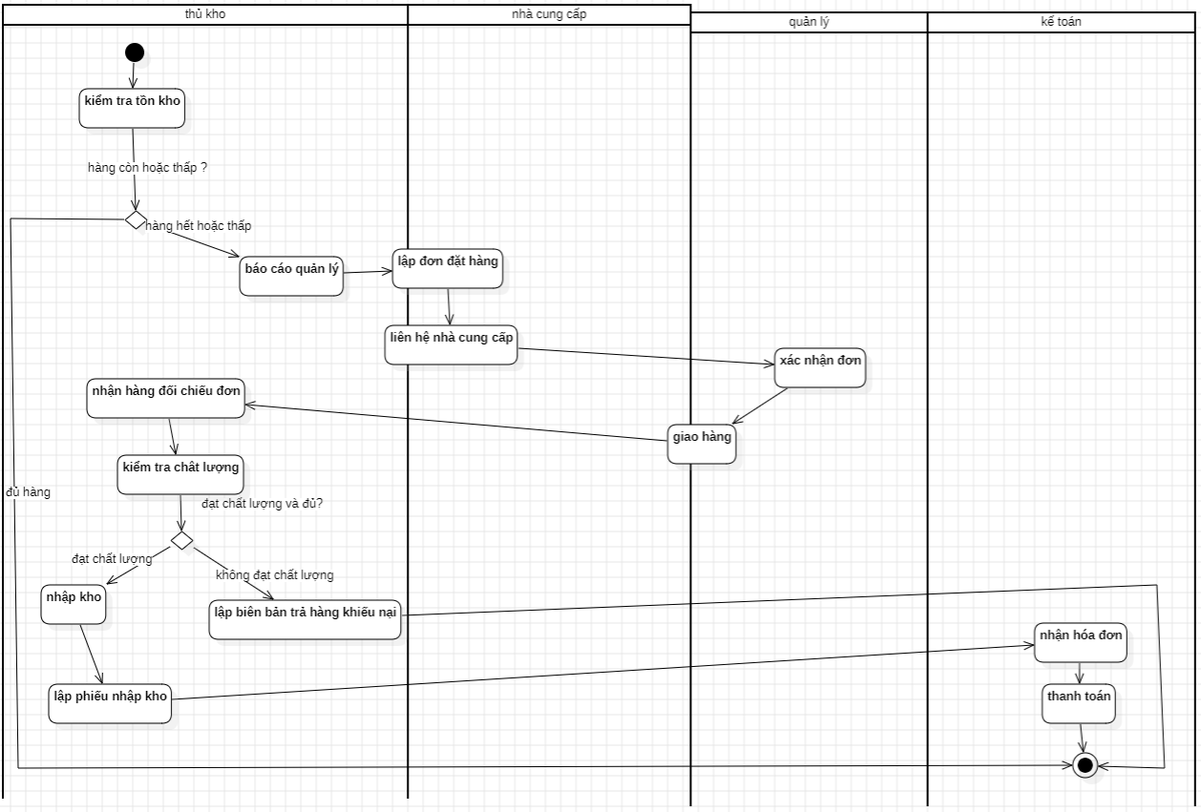
Hình 1. Activity Diagram - Quy trình Mua hàng

2. Quy trình Bán hàng
Bước | Bộ phận thực hiện | Nội dung công việc
1 | Khách hàng | Phát sinh nhu cầu mua điện thoại/phụ kiện, đến trực tiếp cửa hàng hoặc liên hệ trước qua điện thoại
2 | Nhân viên bán hàng | Tiếp nhận, tư vấn sản phẩm phù hợp với nhu cầu và ngân sách của khách
3 | Nhân viên bán hàng | Tra cứu tồn kho theo IMEI/Serial trên hệ thống
4a | Nhân viên bán hàng | Nếu còn hàng → chọn sản phẩm, xác nhận thông tin với khách
4b | Nhân viên bán hàng | Nếu hết hàng → tạo đơn đặt hàng với nhà cung cấp, ghi nhận đặt cọc của khách (nếu có), kết thúc quy trình bán hiện tại
5 | Nhân viên bán hàng | Lập hóa đơn bán hàng (ghi nhận IMEI, đơn giá, thông tin khách hàng); áp dụng khuyến mãi/giảm giá nếu có
6 | Thu ngân | Thông báo số tiền cần thanh toán cho khách
7 | Khách hàng | Chọn hình thức thanh toán: Tiền mặt/Chuyển khoản hoặc Trả góp/Công nợ
8a | Khách hàng → Thu ngân | Nếu tiền mặt/chuyển khoản → khách thanh toán toàn bộ, thu ngân ghi nhận thanh toán hoàn tất trên hệ thống
8b | Thu ngân | Nếu trả góp/công nợ → thu một phần (đặt cọc trước), lập hợp đồng trả góp hoặc ghi nhận công nợ, hệ thống ghi hóa đơn ở trạng thái "Công nợ" kèm hạn thanh toán
9 | Nhân viên kho | Xuất kho theo IMEI (trừ tồn kho tự động)
10 | Nhân viên kho | Đóng gói và bàn giao sản phẩm cho khách
11 | Nhân viên bán hàng | Kích hoạt phiếu bảo hành điện tử theo IMEI
12 | Nhân viên bán hàng | In hóa đơn và giao cho khách hàng
13 | Khách hàng | Nhận sản phẩm và hóa đơn

2.1 Sơ đồ hoạt động Bán hàng
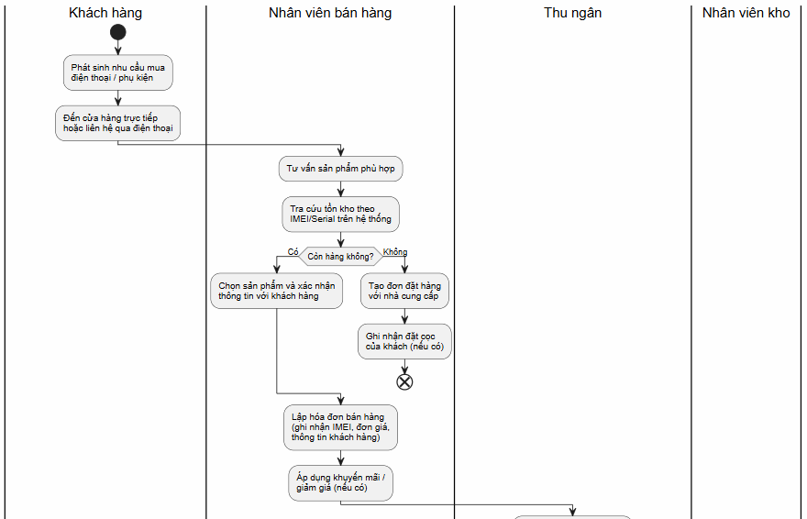
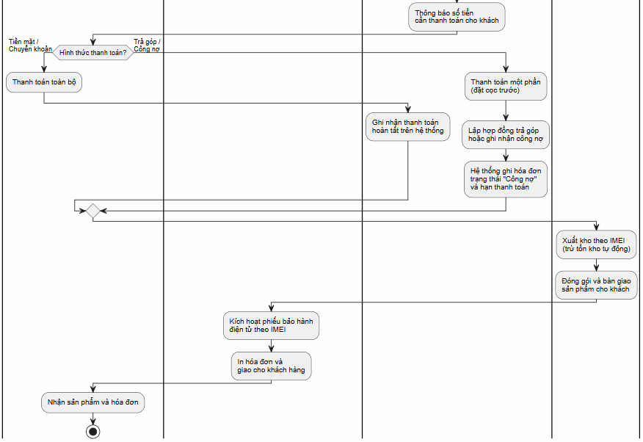
Hình 2. Activity Diagram - Quy trình Bán hàng

3. Quy trình Kho
3.1. Quy trình Nhập kho
Bước | Bộ phận | Nội dung công việc
1 | Nhà cung cấp | Nhận yêu cầu đặt hàng (từ đơn đặt hàng của cửa hàng)
2 | Nhà cung cấp | Giao hàng theo yêu cầu
3 | Thủ kho | Nhận hàng từ nhà cung cấp
4 | Thủ kho | Đối chiếu số lượng và IMEI với đơn đặt hàng
5 | Thủ kho | Kiểm tra chất lượng hàng nhận
6a | Thủ kho | Nếu đạt chất lượng → nhập kho từng IMEI, cập nhật tồn kho
6b | Thủ kho | Nếu không đạt → lập biên bản thiếu hoặc lỗi hàng, chỉ nhập kho phần đạt chất lượng
7 | Thủ kho | Lưu phiếu nhập kho
8 | Kế toán | Nhận hóa đơn từ nhà cung cấp
9 | Kế toán | Thanh toán tiền hàng cho nhà cung cấp
3.1.1 Sơ đồ hoạt động Nhập kho
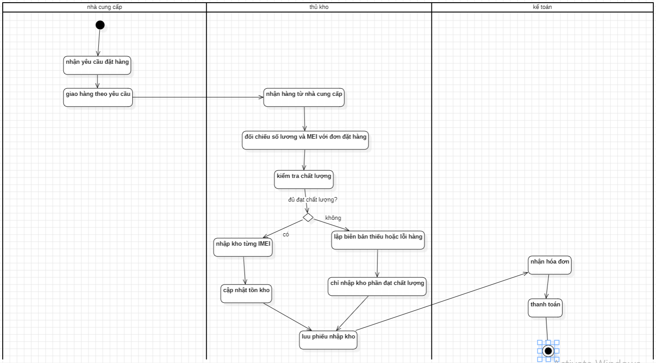
Hình 3.1 Activity Diagram - Nhập kho (YC1)
3.2. Quy trình Xuất kho
Bước | Bộ phận | Nội dung công việc
1 | Nhân viên bán hàng | Lập hóa đơn cho khách hàng
2 | Nhân viên bán hàng | Gửi yêu cầu xuất kho
3 | Thủ kho | Kiểm tra tồn kho
4 | Thủ kho | Xác định đủ hàng hay hết hàng
5a | Thủ kho | Nếu còn hàng → xác định IMEI cụ thể sẽ xuất
5b | Thủ kho | Nếu hết hàng → từ chối xuất, thông báo hết hàng
6 | Thủ kho | Xuất kho (theo IMEI đã xác định)
7 | Thủ kho | Đổi trạng thái IMEI từ "còn hàng" sang "đã bán"
8 | Thủ kho | Cập nhật tồn kho
9 | Thủ kho | Lưu phiếu xuất kho
10 | Nhân viên bán hàng | Nhận kết quả và thông báo cho khách
3.2.1 Sơ đồ hoạt động Xuất kho
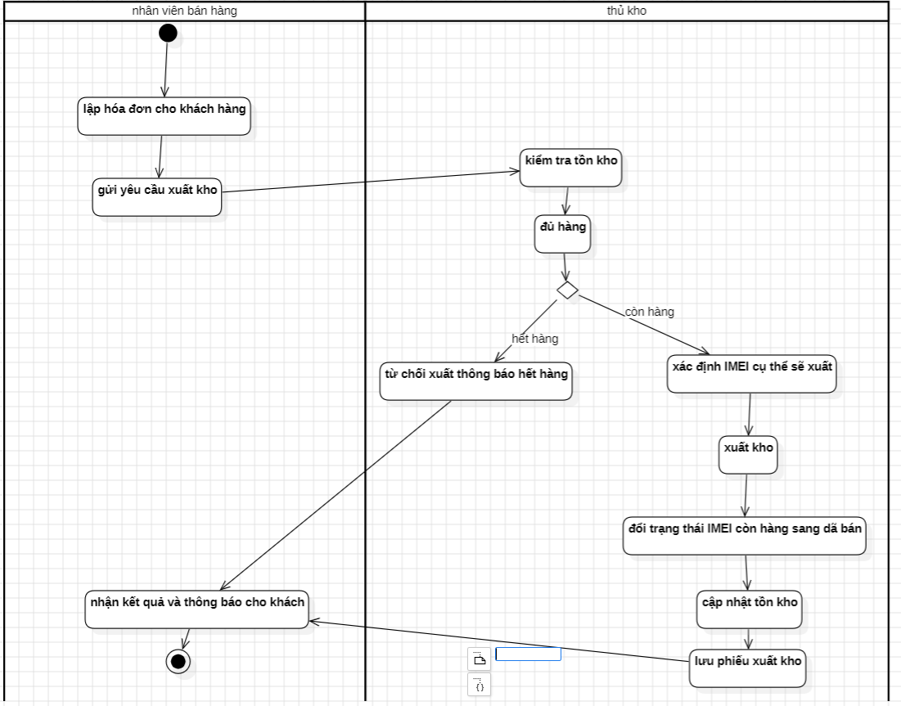
Hình 3.2 Activity Diagram - Xuất kho (YC2)

III. USE CASE

1. Danh sách Use case
STT | Actor | Use case
1 | Nhân viên bán hàng | Lập hóa đơn bán hàng, Tra cứu sản phẩm, Tư vấn khách hàng, Tra cứu tồn kho, Yêu cầu xuất kho, Kích hoạt phiếu bảo hành, Lập hồ sơ trả góp, Quản lý khách hàng, Tra cứu lịch sử mua hàng, Lập phiếu đổi/trả hàng, Lập đơn đặt hàng trước
2 | Kế toán | Lập phiếu thu chi, Ghi nhận thanh toán, Quản lý công nợ, Lập báo cáo tài chính, Lập phiếu hoàn tiền, Thanh toán nhà cung cấp
3 | Thủ kho | Cập nhật tồn kho, Tra cứu tồn kho, Nhập kho, Xuất kho, Lập phiếu trả hàng nhà cung cấp, Kiểm kê kho
4 | Nhân viên kỹ thuật | Tiếp nhận yêu cầu bảo hành, Kiểm tra sửa chữa sản phẩm, Ghi nhận linh kiện thay thế, Lập phiếu hoàn tất bảo hành, Tra cứu lịch sử bảo hành
5 | Quản lý | Liên hệ nhà cung cấp, Xem báo cáo, Lập đơn đặt hàng, Quản lý thông tin nhân viên, Quản lý danh mục sản phẩm
6 | Admin | Sao lưu và phục hồi dữ liệu, Quản lý tài khoản người dùng, Phân quyền người dùng
7 | Khách hàng | Yêu cầu mua hàng, Yêu cầu bảo hành/sửa chữa, Yêu cầu mua trả góp, Yêu cầu đổi trả sản phẩm

2. Sơ đồ Use Case tổng quát
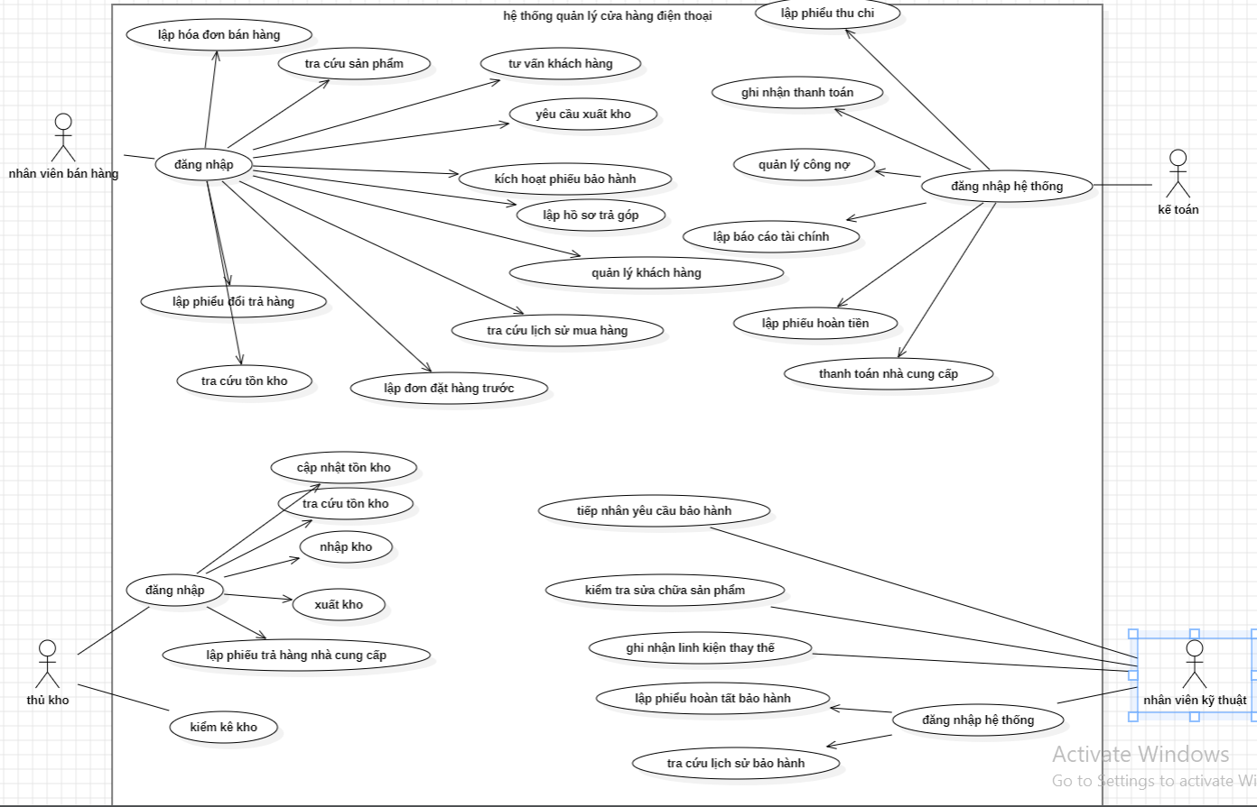
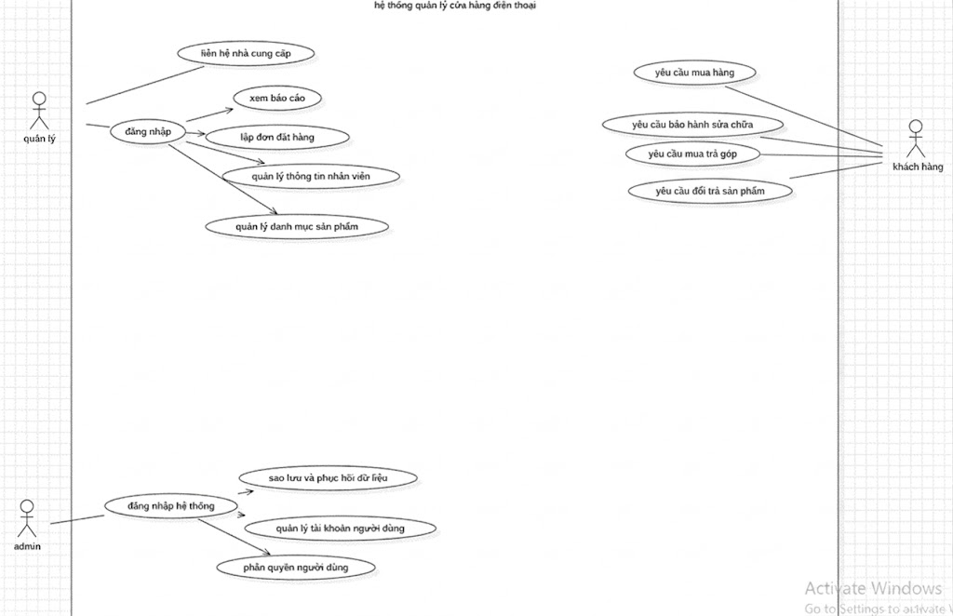
Duyệt chương trình khuyến mãi
Hình 4. Use Case Diagram tổng thể - One Tech

IV. SƠ ĐỒ QUAN HỆ THỰC THỂ (ERD)
DANH SÁCH BẢNG
Hệ thống One Tech Store gồm 24 bảng
STT | Tên bảng | Nhóm nghiệp vụ
1 | NHANVIEN | Danh mục
2 | KHACHHANG | Danh mục
3 | NHACUNGCAP | Danh mục
4 | DANHMUC | Danh mục
5 | SANPHAM | Sản phẩm
6 | MAY_IMEI | Sản phẩm
7 | PHUKIEN | Sản phẩm
8 | LINHKIEN | Sản phẩm
9 | DONDATHANGTRUOC | Bán hàng
10 | HOADON | Bán hàng
11 | CT_HOADON_MAY | Bán hàng
12 | CT_HOADON_PHUKIEN | Bán hàng
13 | HOPDONGTRAGOP | Bán hàng
14 | CONGNO | Thanh toán
15 | PHIEUTHU | Thanh toán
16 | PHIEUNHAP | Mua hàng
17 | CT_PHIEUNHAP | Mua hàng
18 | PHIEUCHI | Mua hàng
19 | PHIEUXUATKHO | Kho
20 | BIENBANKIEMKE | Kho
21 | DIEUCHINHKHO | Kho
22 | PHIEUBAOHANH | Bảo hành
23 | CT_PBH_LINHKIEN | Bảo hành
24 | PHIEUDOITRA | Bảo hành/Đổi trả

PK, FK, kiểu dữ liệu, mô tả chức năng
Kiểu dữ liệu bên dưới là kiểu của khóa chính (PK). Chi tiết đầy đủ từng trường của 5 bảng chính được trình bày ở Nhiệm vụ 4.
Tên bảng | PK | Kiểu dữ liệu | FK (nếu có) | Mô tả chức năng
NHANVIEN | MaNV | INT | — | Lưu thông tin nhân viên: họ tên, SĐT, vai trò, tài khoản đăng nhập
KHACHHANG | MaKH | INT | — | Lưu thông tin khách hàng: họ tên, SĐT, địa chỉ
NHACUNGCAP | MaNCC | INT | — | Lưu thông tin nhà cung cấp hàng hóa
DANHMUC | MaDM | INT | — | Phân loại sản phẩm/phụ kiện (điện thoại, tai nghe, sạc...)
SANPHAM | MaSP | INT | MaDM → DANHMUC | Lưu model sản phẩm (tên máy, hãng, giá bán) — 1 model có nhiều máy vật lý (IMEI)
MAY_IMEI | IMEI | VARCHAR(20) | MaSP → SANPHAM | Lưu từng máy vật lý theo IMEI riêng biệt, giá nhập, trạng thái (tồn/đã bán/bảo hành)
PHUKIEN | MaPK | INT | MaDM → DANHMUC | Lưu phụ kiện bán kèm (ốp, cáp sạc...), quản lý theo số lượng tồn
LINHKIEN | MaLK | INT | — | Lưu linh kiện dùng để sửa chữa/bảo hành (màn hình, pin...)
DONDATHANGTRUOC | MaDat | INT | MaKH, MaSP, IMEI | Lưu đơn đặt trước của khách, có tiền cọc và hạn lấy hàng
HOADON | SoHD | INT | MaKH, MaNV, MaDat | Hóa đơn bán hàng — chứng từ trung tâm của quy trình bán hàng
CT_HOADON_MAY | MaCTM | INT | SoHD, IMEI | Chi tiết máy bán trong hóa đơn, mỗi dòng ứng đúng 1 IMEI
CT_HOADON_PHUKIEN | MaCT | INT | SoHD, MaPK | Chi tiết phụ kiện bán kèm trong hóa đơn, theo số lượng
HOPDONGTRAGOP | MaHDTG | INT | SoHD → HOADON | Hồ sơ trả góp nội bộ: số tiền trả góp, số kỳ, trạng thái duyệt
CONGNO | MaCN | INT | MaKH/MaNCC, SoHD, MaPN | Theo dõi công nợ phải thu (khách hàng) và phải trả (nhà cung cấp)
PHIEUTHU | MaPT | INT | SoHD, MaDat, MaCN | Phiếu thu tiền — ghi nhận các khoản thu từ khách hàng
PHIEUNHAP | MaPN | INT | MaNCC, MaNV | Phiếu nhập kho — ghi nhận lô hàng nhập từ nhà cung cấp
CT_PHIEUNHAP | MaCTN | INT | MaPN, IMEI | Chi tiết máy nhập trong phiếu nhập, mỗi dòng ứng đúng 1 IMEI
PHIEUCHI | MaPC | INT | MaPN | Phiếu chi tiền — ghi nhận thanh toán cho nhà cung cấp
PHIEUXUATKHO | MaPX | INT | SoHD | Phiếu xuất kho gắn với hóa đơn bán hàng
BIENBANKIEMKE | MaBB | INT | MaKho | Biên bản kiểm kê kho định kỳ
DIEUCHINHKHO | MaDC | INT | MaBB | Ghi nhận chênh lệch kiểm kê và điều chỉnh số lượng tồn
PHIEUBAOHANH | MaPBH | INT | IMEI, MaKH, MaNV | Phiếu tiếp nhận bảo hành/sửa chữa theo IMEI
CT_PBH_LINHKIEN | MaCTB | INT | MaPBH, MaLK | Linh kiện đã dùng để sửa chữa trong phiếu bảo hành
PHIEUDOITRA | MaDT | INT | SoHD, IMEI | Phiếu đổi trả hàng, có lý do và trạng thái xử lý

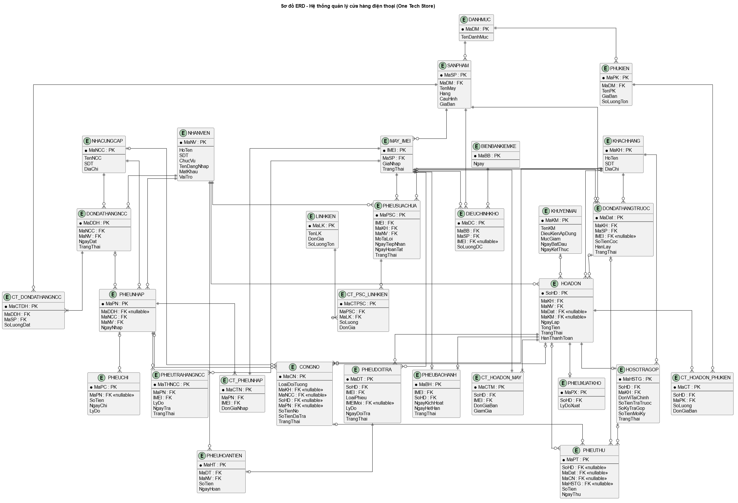
Sơ đồ ERD tổng thể thể hiện quan hệ giữa các thực thể trong 3 quy trình Mua hàng - Bán hàng - Kho. Bản chất quan hệ được ghi trực tiếp trên từng đường nối:

DIỄN GIẢI CÁC QUAN HỆ TRONG SƠ ĐỒ ERD
1. Nhóm Danh mục sản phẩm
Quan hệ | Ý nghĩa
DANHMUC (1) — (n) SANPHAM | 1 danh mục (VD: "Điện thoại") có thể chứa nhiều sản phẩm (nhiều model điện thoại khác nhau)
DANHMUC (1) — (n) PHUKIEN | 1 danh mục (VD: "Phụ kiện") có thể chứa nhiều loại phụ kiện
SANPHAM (1) — (n) MAY_IMEI | 1 sản phẩm/model (VD: "iPhone 15 128GB Đen") có nhiều máy vật lý, mỗi máy 1 IMEI riêng biệt
→ Đây là quan hệ 1-nhiều, thể hiện đúng nguyên tắc: 1 model điện thoại đại diện cho nhiều máy thực tế đang có trong kho.
2. Nhóm Đặt hàng trước (khi hết hàng)
Quan hệ | Ý nghĩa
KHACHHANG (1) — (n) DONDATHANGTRUOC | 1 khách hàng có thể có nhiều lượt đặt hàng trước
SANPHAM (1) — (n) DONDATHANGTRUOC | 1 sản phẩm có thể được nhiều khách đặt trước
MAY_IMEI (0/1) — (n) DONDATHANGTRUOC | Khi có hàng về, 1 IMEI cụ thể sẽ được gán cho đơn đặt trước đó (quan hệ nullable — lúc đặt hàng chưa có IMEI, chỉ khi nhập hàng về mới gán)
3. Nhóm Bán hàng (Hóa đơn)
Quan hệ | Ý nghĩa
KHACHHANG (1) — (n) HOADON | 1 khách hàng có thể có nhiều hóa đơn mua hàng (qua nhiều lần)
NHANVIEN (1) — (n) HOADON | 1 nhân viên bán hàng có thể lập nhiều hóa đơn
DONDATHANGTRUOC (0/1) — (n) HOADON | 1 hóa đơn có thể phát sinh từ 1 đơn đặt hàng trước đó (nullable — vì có hóa đơn bán trực tiếp không qua đặt trước)
KHUYENMAI (0/1) — (n) HOADON | 1 hóa đơn có thể áp dụng 1 chương trình khuyến mãi (nullable — không phải hóa đơn nào cũng có khuyến mãi)
HOADON (1) — (n) CT_HOADON_MAY | 1 hóa đơn có thể gồm nhiều dòng chi tiết máy (nếu khách mua nhiều máy cùng lúc)
MAY_IMEI (1) — (1) CT_HOADON_MAY | Mỗi dòng chi tiết gắn với đúng 1 IMEI cụ thể — vì mỗi máy chỉ bán được 1 lần
HOADON (1) — (n) CT_HOADON_PHUKIEN | 1 hóa đơn có thể gồm nhiều dòng phụ kiện
PHUKIEN (1) — (n) CT_HOADON_PHUKIEN | 1 loại phụ kiện có thể xuất hiện trong nhiều hóa đơn khác nhau
4. Nhóm Trả góp & Công nợ
Quan hệ | Ý nghĩa
HOADON (1) — (0/1) HOSOTRAGOP | 1 hóa đơn có thể phát sinh 1 hồ sơ trả góp (nếu khách chọn trả góp)
KHACHHANG (1) — (n) HOSOTRAGOP | 1 khách hàng có thể có nhiều hồ sơ trả góp (qua nhiều lần mua)
KHACHHANG (0/1) — (n) CONGNO | Công nợ có thể thuộc về khách hàng...
NHACUNGCAP (0/1) — (n) CONGNO | ...hoặc thuộc về nhà cung cấp — dùng chung 1 bảng CONGNO cho cả 2 đối tượng (phân biệt bằng trường LoaiDoiTuong)
HOADON (0/1) — (n) CONGNO | Công nợ khách hàng gắn với 1 hóa đơn cụ thể
PHIEUNHAP (0/1) — (n) CONGNO | Công nợ nhà cung cấp gắn với 1 phiếu nhập cụ thể
5. Nhóm Thu tiền
Quan hệ | Ý nghĩa
HOADON (0/1) — (n) PHIEUTHU | 1 phiếu thu có thể gắn với 1 hóa đơn (thu tiền bán hàng)
DONDATHANGTRUOC (0/1) — (n) PHIEUTHU | ...hoặc gắn với đơn đặt cọc trước
CONGNO (0/1) — (n) PHIEUTHU | ...hoặc gắn với việc thu công nợ
HOSOTRAGOP (0/1) — (n) PHIEUTHU | ...hoặc gắn với việc thu tiền trả góp hàng kỳ
→ Đây là thiết kế 1 bảng phiếu thu dùng chung cho nhiều tình huống thu tiền khác nhau, mỗi phiếu thu chỉ điền đúng 1 trong 4 khóa ngoại trên (các trường còn lại để trống).
6. Nhóm Mua hàng — Nhập kho
Quan hệ | Ý nghĩa
NHACUNGCAP (1) — (n) DONDATHANGNCC | 1 nhà cung cấp có thể nhận nhiều đơn đặt hàng từ cửa hàng
NHANVIEN (1) — (n) DONDATHANGNCC | 1 nhân viên (quản lý) có thể lập nhiều đơn đặt hàng
DONDATHANGNCC (1) — (n) CT_DONDATHANGNCC | 1 đơn đặt hàng có thể gồm nhiều sản phẩm khác nhau
SANPHAM (1) — (n) CT_DONDATHANGNCC | 1 sản phẩm có thể xuất hiện trong nhiều đơn đặt hàng
DONDATHANGNCC (0/1) — (n) PHIEUNHAP | 1 phiếu nhập kho có thể phát sinh từ 1 đơn đặt hàng trước đó (nullable — vì có thể nhập hàng đột xuất không qua đặt trước)
NHACUNGCAP (1) — (n) PHIEUNHAP | 1 nhà cung cấp có thể có nhiều lần giao hàng/phiếu nhập
NHANVIEN (1) — (n) PHIEUNHAP | 1 nhân viên kho có thể lập nhiều phiếu nhập
PHIEUNHAP (1) — (n) CT_PHIEUNHAP | 1 phiếu nhập gồm nhiều dòng chi tiết (nhiều máy)
MAY_IMEI (1) — (1) CT_PHIEUNHAP | Mỗi dòng chi tiết nhập gắn với đúng 1 IMEI — đây chính là nơi "khai sinh" ra 1 dòng MAY_IMEI mới khi nhập hàng
7. Nhóm Trả hàng nhà cung cấp & Chi tiền
Quan hệ | Ý nghĩa
PHIEUNHAP (1) — (n) PHIEUTRAHANGNCC | 1 phiếu nhập có thể phát sinh nhiều lượt trả hàng lỗi (nếu phát hiện nhiều máy lỗi trong cùng 1 lô nhập)
MAY_IMEI (1) — (n) PHIEUTRAHANGNCC | Mỗi máy trả lại NCC gắn với đúng 1 IMEI
PHIEUNHAP (0/1) — (n) PHIEUCHI | 1 phiếu chi có thể gắn với việc thanh toán cho 1 phiếu nhập cụ thể (nullable — vì có phiếu chi cho chi phí khác không liên quan nhập hàng)
8. Nhóm Xuất kho
Quan hệ | Ý nghĩa
HOADON (1) — (0/1) PHIEUXUATKHO | 1 hóa đơn bán hàng tương ứng với 1 lần xuất kho
9. Nhóm Kiểm kê kho
Quan hệ | Ý nghĩa
BIENBANKIEMKE (1) — (n) DIEUCHINHKHO | 1 đợt kiểm kê có thể phát hiện nhiều sản phẩm/máy bị lệch số liệu, mỗi lệch là 1 dòng điều chỉnh
SANPHAM (1) — (n) DIEUCHINHKHO | Mỗi dòng điều chỉnh gắn với 1 sản phẩm cụ thể (áp dụng cho phụ kiện — điều chỉnh số lượng)
MAY_IMEI (0/1) — (n) DIEUCHINHKHO | Hoặc gắn với 1 IMEI cụ thể (áp dụng cho điện thoại — điều chỉnh trạng thái, nullable vì không phải điều chỉnh nào cũng liên quan đến điện thoại)
10. Nhóm Bảo hành — Sửa chữa
Quan hệ | Ý nghĩa
MAY_IMEI (1) — (0/1) PHIEUBAOHANH | Mỗi máy có tối đa 1 phiếu bảo hành được kích hoạt (gắn liền thời hạn bảo hành của máy đó)
HOADON (1) — (0/1) PHIEUBAOHANH | Phiếu bảo hành phát sinh từ chính hóa đơn đã bán máy đó
MAY_IMEI (1) — (n) PHIEUSUACHUA | 1 máy có thể có nhiều lượt sửa chữa khác nhau theo thời gian (lần này lỗi màn hình, lần khác lỗi pin...)
KHACHHANG (1) — (n) PHIEUSUACHUA | 1 khách hàng có thể mang nhiều máy đến sửa qua nhiều lần
NHANVIEN (1) — (n) PHIEUSUACHUA | 1 nhân viên kỹ thuật xử lý nhiều phiếu sửa chữa
PHIEUSUACHUA (1) — (n) CT_PSC_LINHKIEN | 1 lượt sửa chữa có thể dùng nhiều linh kiện thay thế khác nhau
LINHKIEN (1) — (n) CT_PSC_LINHKIEN | 1 loại linh kiện có thể được dùng trong nhiều lượt sửa chữa khác nhau
11. Nhóm Đổi trả — Hoàn tiền
Quan hệ | Ý nghĩa
HOADON (1) — (n) PHIEUDOITRA | 1 hóa đơn có thể phát sinh nhiều lượt đổi/trả (nếu khách mua nhiều máy, mỗi máy đổi/trả riêng)
MAY_IMEI (1) — (n) PHIEUDOITRA | Mỗi lượt đổi/trả gắn với 1 IMEI (máy cũ) cụ thể
PHIEUDOITRA (1) — (0/1) PHIEUHOANTIEN | 1 phiếu đổi/trả có thể phát sinh 1 phiếu hoàn tiền (nếu là trả hàng hoàn tiền, hoặc đổi sản phẩm chênh lệch giá cần hoàn)
NHANVIEN (1) — (n) PHIEUHOANTIEN | 1 nhân viên xử lý nhiều phiếu hoàn tiền

Data Dictionary cho 5 bảng ch ính
Product → SANPHAM
Trường | Kiểu dữ liệu | PK/FK | Bắt buộc | Mô tả
MaSP | INT (auto increment) | PK | Có | Mã sản phẩm, khóa chính, tự tăng
MaDM | INT | FK → DANHMUC.MaDM | Có | Danh mục mà sản phẩm thuộc về
TenMay | VARCHAR(150) | — | Có | Tên model sản phẩm (VD: iPhone 15 Pro Max)
Hang | VARCHAR(50) | — | Không | Hãng sản xuất (Apple, Samsung...)
GiaBan | DECIMAL(15,2) | — | Có | Giá bán niêm yết, mặc định 0
Customer → KHACHHANG
Trường | Kiểu dữ liệu | PK/FK | Bắt buộc | Mô tả
MaKH | INT (auto increment) | PK | Có | Mã khách hàng, khóa chính, tự tăng
HoTen | VARCHAR(100) | — | Có | Họ tên khách hàng
SDT | VARCHAR(15) | — | Không | Số điện thoại liên hệ
DiaChi | VARCHAR(255) | — | Không | Địa chỉ khách hàng
Supplier → NHACUNGCAP
Trường | Kiểu dữ liệu | PK/FK | Bắt buộc | Mô tả
MaNCC | INT (auto increment) | PK | Có | Mã nhà cung cấp, khóa chính, tự tăng
TenNCC | VARCHAR(150) | — | Có | Tên nhà cung cấp
SDT | VARCHAR(15) | — | Không | Số điện thoại liên hệ
DiaChi | VARCHAR(255) | — | Không | Địa chỉ nhà cung cấp
PurchaseOrder → PHIEUNHAP
Trường | Kiểu dữ liệu | PK/FK | Bắt buộc | Mô tả
MaPN | INT (auto increment) | PK | Có | Mã phiếu nhập, khóa chính, tự tăng
MaNCC | INT | FK → NHACUNGCAP.MaNCC | Có | Nhà cung cấp giao lô hàng
MaNV | INT | FK → NHANVIEN.MaNV | Có | Nhân viên lập phiếu nhập
NgayNhap | DATETIME | — | Có | Ngày giờ nhập kho, mặc định thời điểm hiện tại
SalesInvoice → HOADON
Trường | Kiểu dữ liệu | PK/FK | Bắt buộc | Mô tả
SoHD | INT (auto increment) | PK | Có | Số hóa đơn, khóa chính, tự tăng
MaKH | INT | FK → KHACHHANG.MaKH | Không | Khách hàng mua hàng (có thể trống nếu bán lẻ không lưu KH)
MaNV | INT | FK → NHANVIEN.MaNV | Có | Nhân viên lập hóa đơn
MaDat | INT | FK → DONDATHANGTRUOC.MaDat | Không | Đơn đặt trước liên quan (nếu có)
NgayLap | DATETIME | — | Có | Ngày lập hóa đơn, mặc định thời điểm hiện tại
TongTien | DECIMAL(15,2) | — | Có | Tổng tiền hóa đơn, mặc định 0
TrangThai | VARCHAR(30) | — | Có | Đã thanh toán / Công nợ / Đã hủy
HanThanhToan | DATE | — | Không | Hạn thanh toán (áp dụng khi bán công nợ)

V. THIẾT KẾ CƠ SỞ DỮ LIỆU
STT | Tên bảng | Các trường chính
1 | NHANVIEN | MaNV(PK), HoTen, SDT, ChucVu, TenDangNhap, MatKhau, VaiTro
2 | KHACHHANG | MaKH(PK), HoTen, SDT, DiaChi
3 | NHACUNGCAP | MaNCC(PK), TenNCC, SDT, DiaChi
4 | DANHMUC | MaDM(PK), TenDanhMuc
5 | SANPHAM | MaSP(PK), MaDM(FK), TenMay, Hang, CauHinh (RAM/ROM/màu), GiaBan
6 | MAY_IMEI | IMEI(PK), MaSP(FK), GiaNhap, TrangThai
7 | PHUKIEN | MaPK(PK), MaDM(FK), TenPK, GiaBan, SoLuongTon
8 | LINHKIEN | MaLK(PK), TenLK, DonGia, SoLuongTon
9 | KHUYENMAI | MaKM(PK), TenKM, DieuKienApDung, MucGiam, NgayBatDau, NgayKetThuc
10 | DONDATHANGTRUOC | MaDat(PK), MaKH(FK), MaSP(FK), IMEI(FK, có thể rỗng), SoTienCoc, HanLay, TrangThai
11 | HOADON | SoHD(PK), MaKH(FK), MaNV(FK), MaDat(FK, có thể rỗng), MaKM(FK, có thể rỗng), NgayLap, TongTien, TrangThai, HanThanhToan
12 | CT_HOADON_MAY | MaCTM(PK), SoHD(FK), IMEI(FK), DonGiaBan, GiamGia
13 | CT_HOADON_PHUKIEN | MaCT(PK), SoHD(FK), MaPK(FK), SoLuong, DonGiaBan
14 | HOSOTRAGOP | MaHSTG(PK), SoHD(FK), MaKH(FK), DonViTaiChinh, SoTienTraTruoc, SoKyTraGop, SoTienMoiKy, TrangThai
15 | CONGNO | MaCN(PK), LoaiDoiTuong, MaKH(FK, có thể rỗng), MaNCC(FK, có thể rỗng), SoHD(FK, có thể rỗng), MaPN(FK, có thể rỗng), SoTienNo, SoTienDaTra, TrangThai
16 | PHIEUTHU | MaPT(PK), SoHD(FK, có thể rỗng), MaDat(FK, có thể rỗng), MaCN(FK, có thể rỗng), MaHSTG(FK, có thể rỗng), SoTien, NgayThu
17 | DONDATHANGNCC | MaDDH(PK), MaNCC(FK), MaNV(FK), NgayDat, TrangThai
18 | CT_DONDATHANGNCC | MaCTDH(PK), MaDDH(FK), MaSP(FK), SoLuongDat
19 | PHIEUNHAP | MaPN(PK), MaDDH(FK, có thể rỗng), MaNCC(FK), MaNV(FK), NgayNhap
20 | CT_PHIEUNHAP | MaCTN(PK), MaPN(FK), IMEI(FK), DonGiaNhap
21 | PHIEUTRAHANGNCC | MaTHNCC(PK), MaPN(FK), IMEI(FK), LyDo, NgayTra, TrangThai
22 | PHIEUCHI | MaPC(PK), MaPN(FK, có thể rỗng), SoTien, NgayChi, LyDo
23 | PHIEUXUATKHO | MaPX(PK), SoHD(FK), LyDoXuat
24 | BIENBANKIEMKE | MaBB(PK), Ngay
25 | DIEUCHINHKHO | MaDC(PK), MaBB(FK), MaSP(FK), IMEI(FK, có thể rỗng), SoLuongDC
26 | PHIEUBAOHANH | MaBH(PK), IMEI(FK), SoHD(FK), NgayKichHoat, NgayHetHan, TrangThai
27 | PHIEUSUACHUA | MaPSC(PK), IMEI(FK), MaKH(FK), MaNV(FK), MoTaLoi, NgayTiepNhan, NgayHoanTat, TrangThai
28 | CT_PSC_LINHKIEN | MaCTPSC(PK), MaPSC(FK), MaLK(FK), SoLuong, DonGia
29 | PHIEUDOITRA | MaDT(PK), SoHD(FK), IMEI(FK), LoaiPhieu (Đổi/Trả), IMEIMoi(FK, có thể rỗng), LyDo, NgayDoiTra, TrangThai
30 | PHIEUHOANTIEN | MaHT(PK), MaDT(FK), MaNV(FK), SoTien, NgayHoan

VI. THIẾT KẾ GIAO DIỆN (WIREFRAME)

1. Đăng nhập
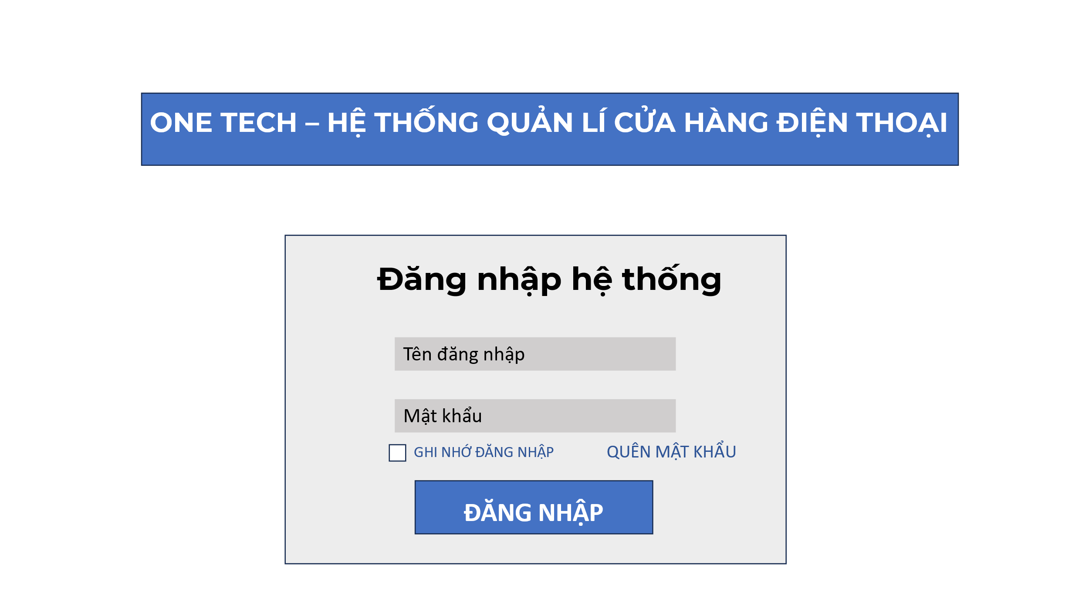

2. Khách hàng
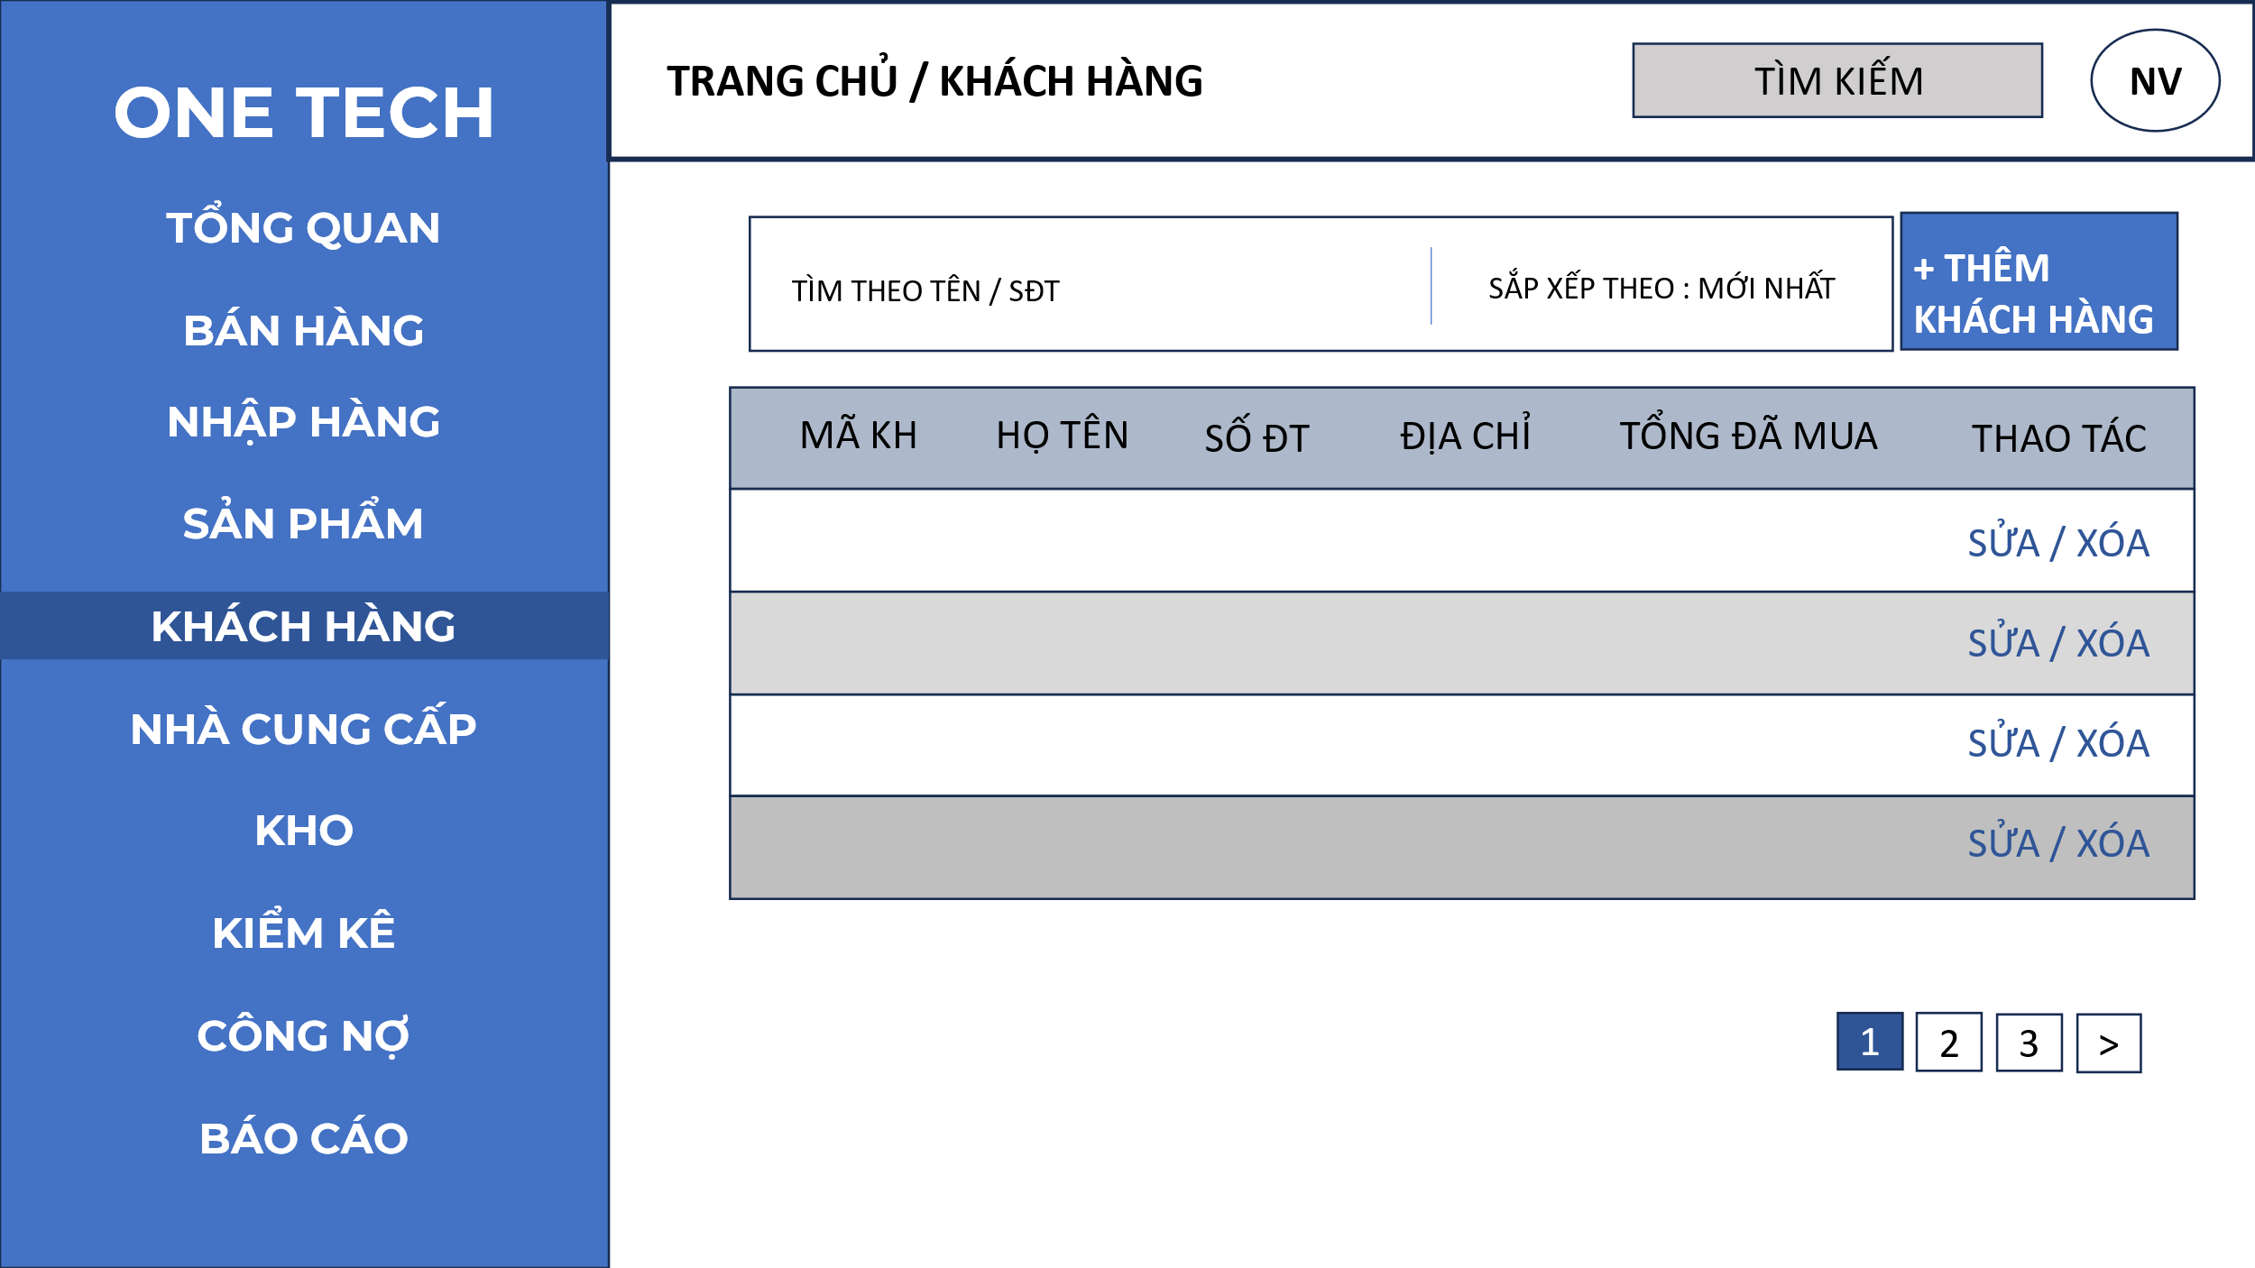

3. Nhà cung cấp
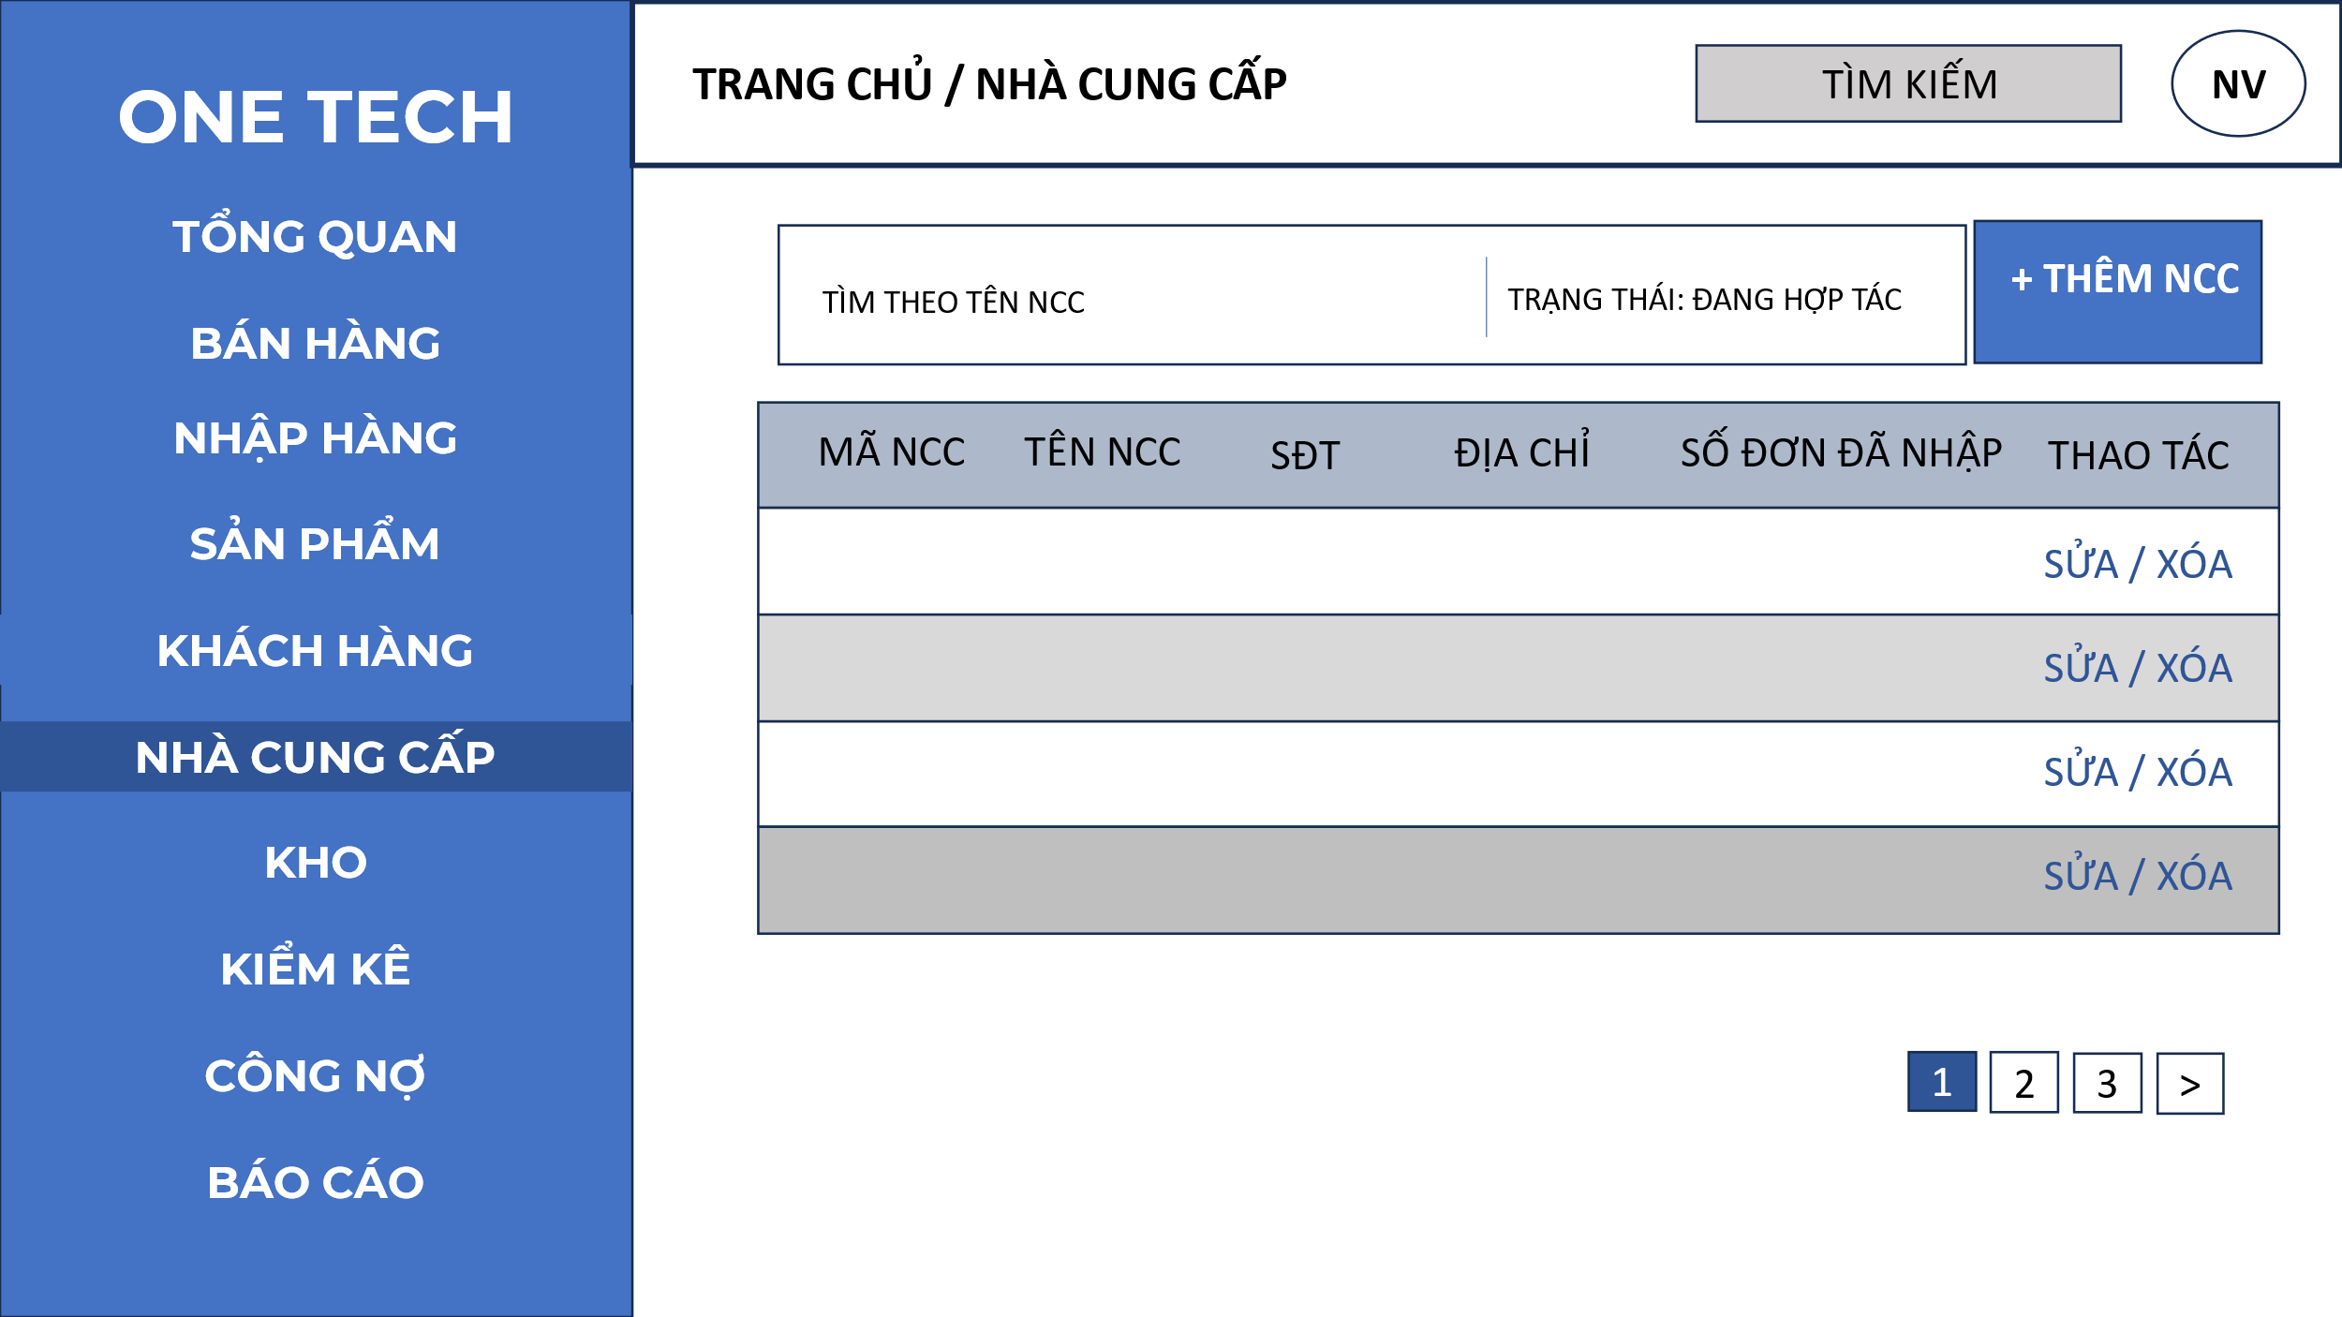

4. Sản phẩm
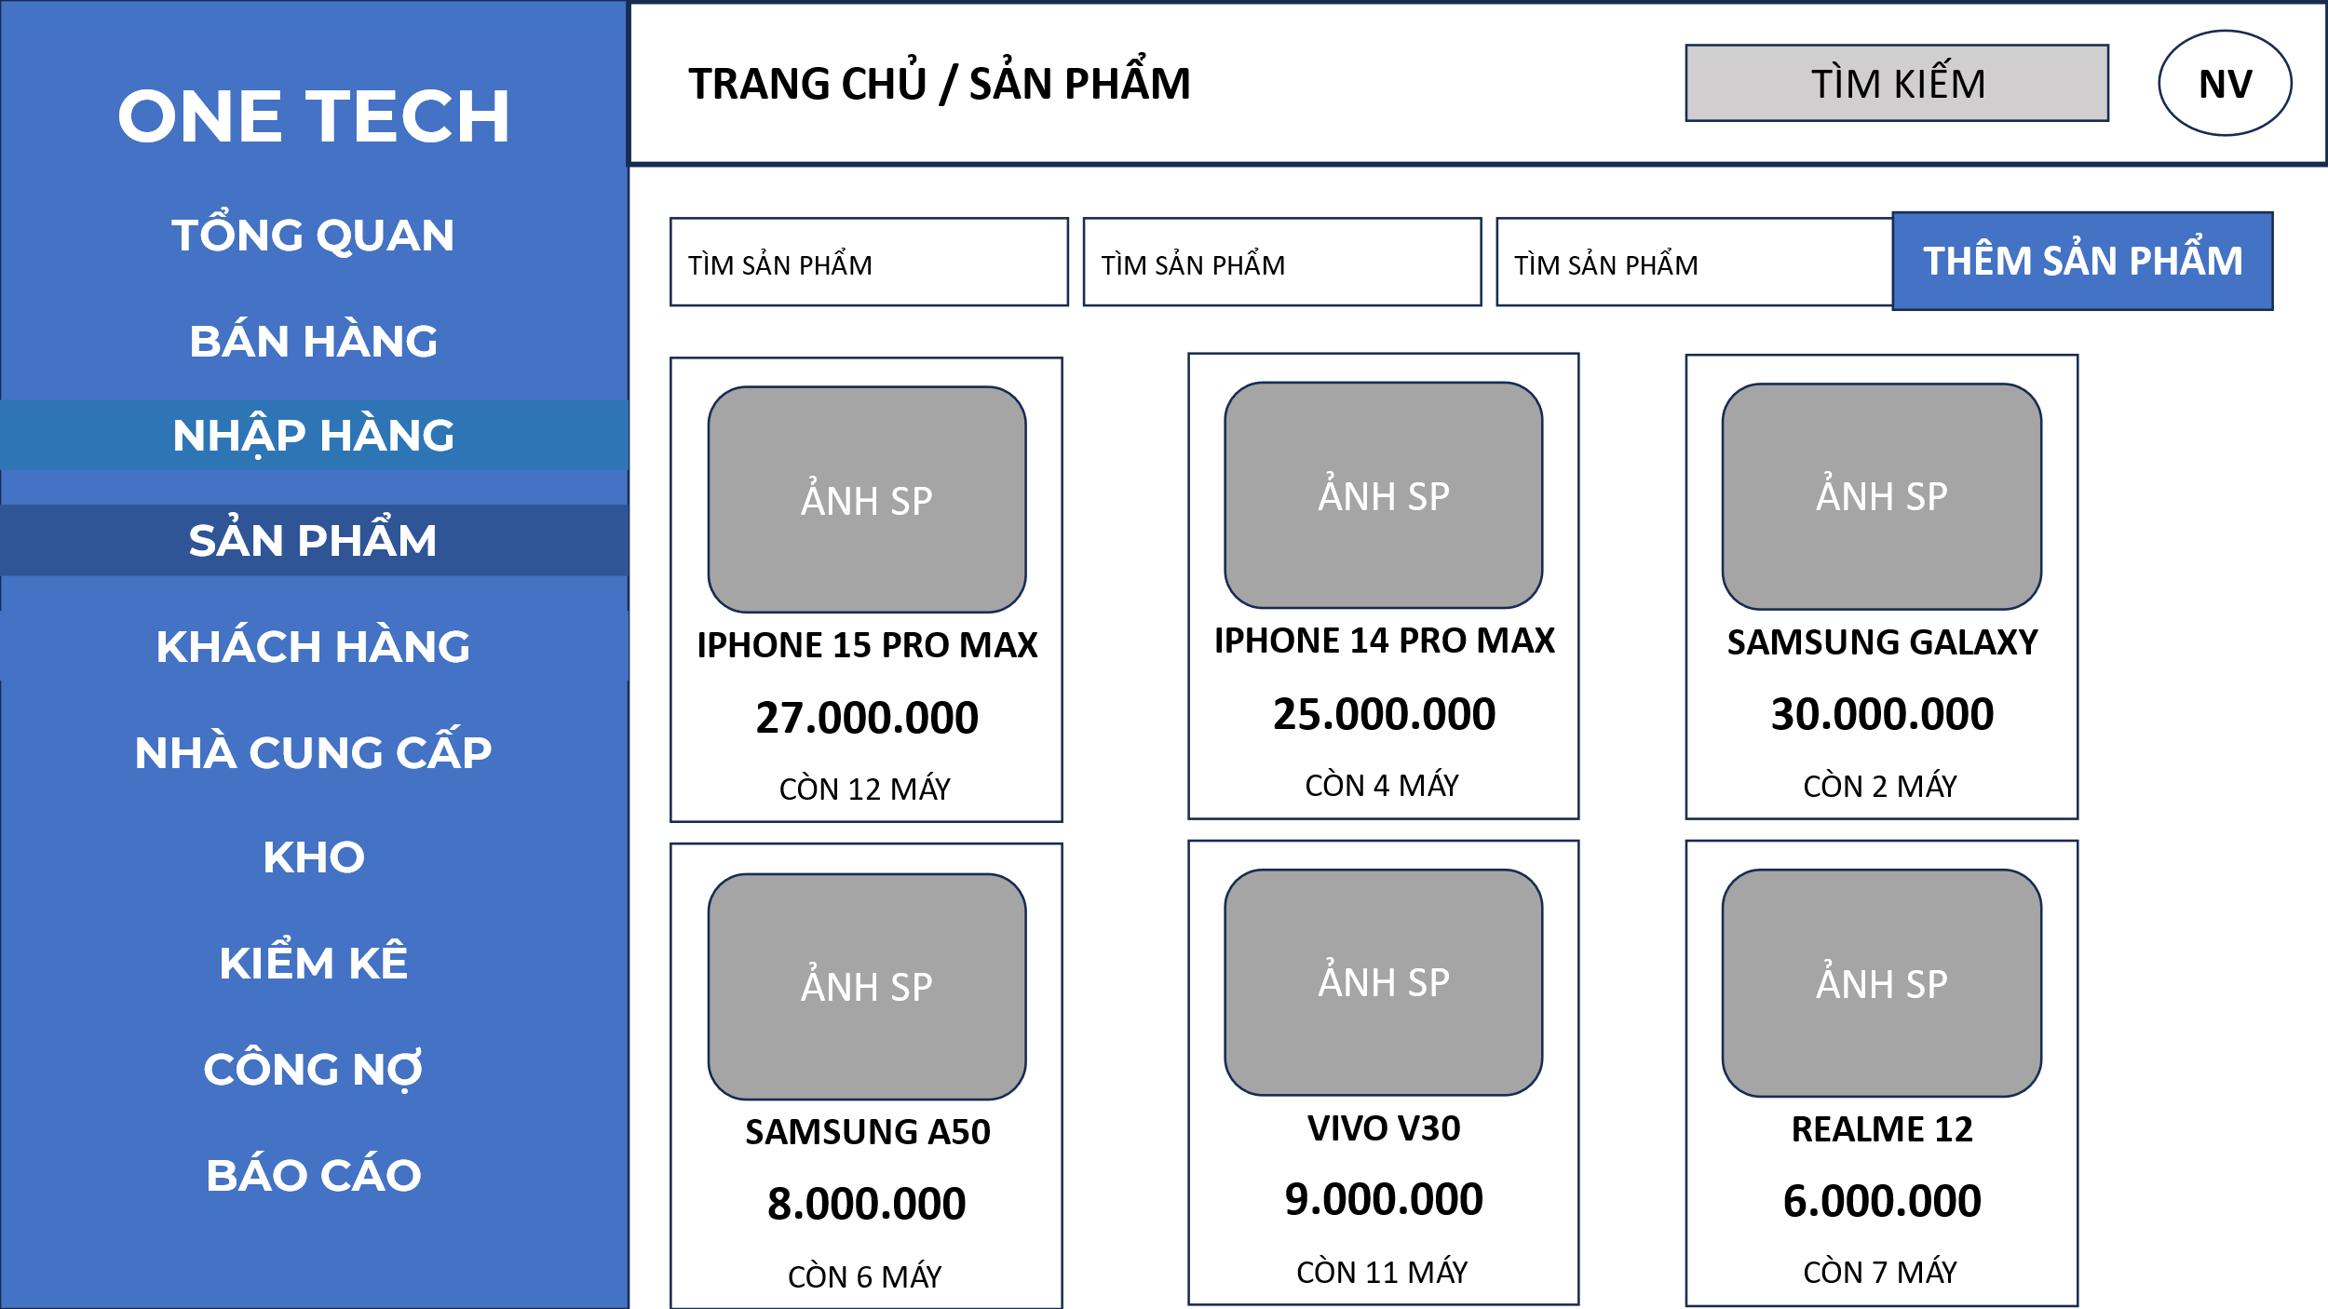

5. Nhập hàng
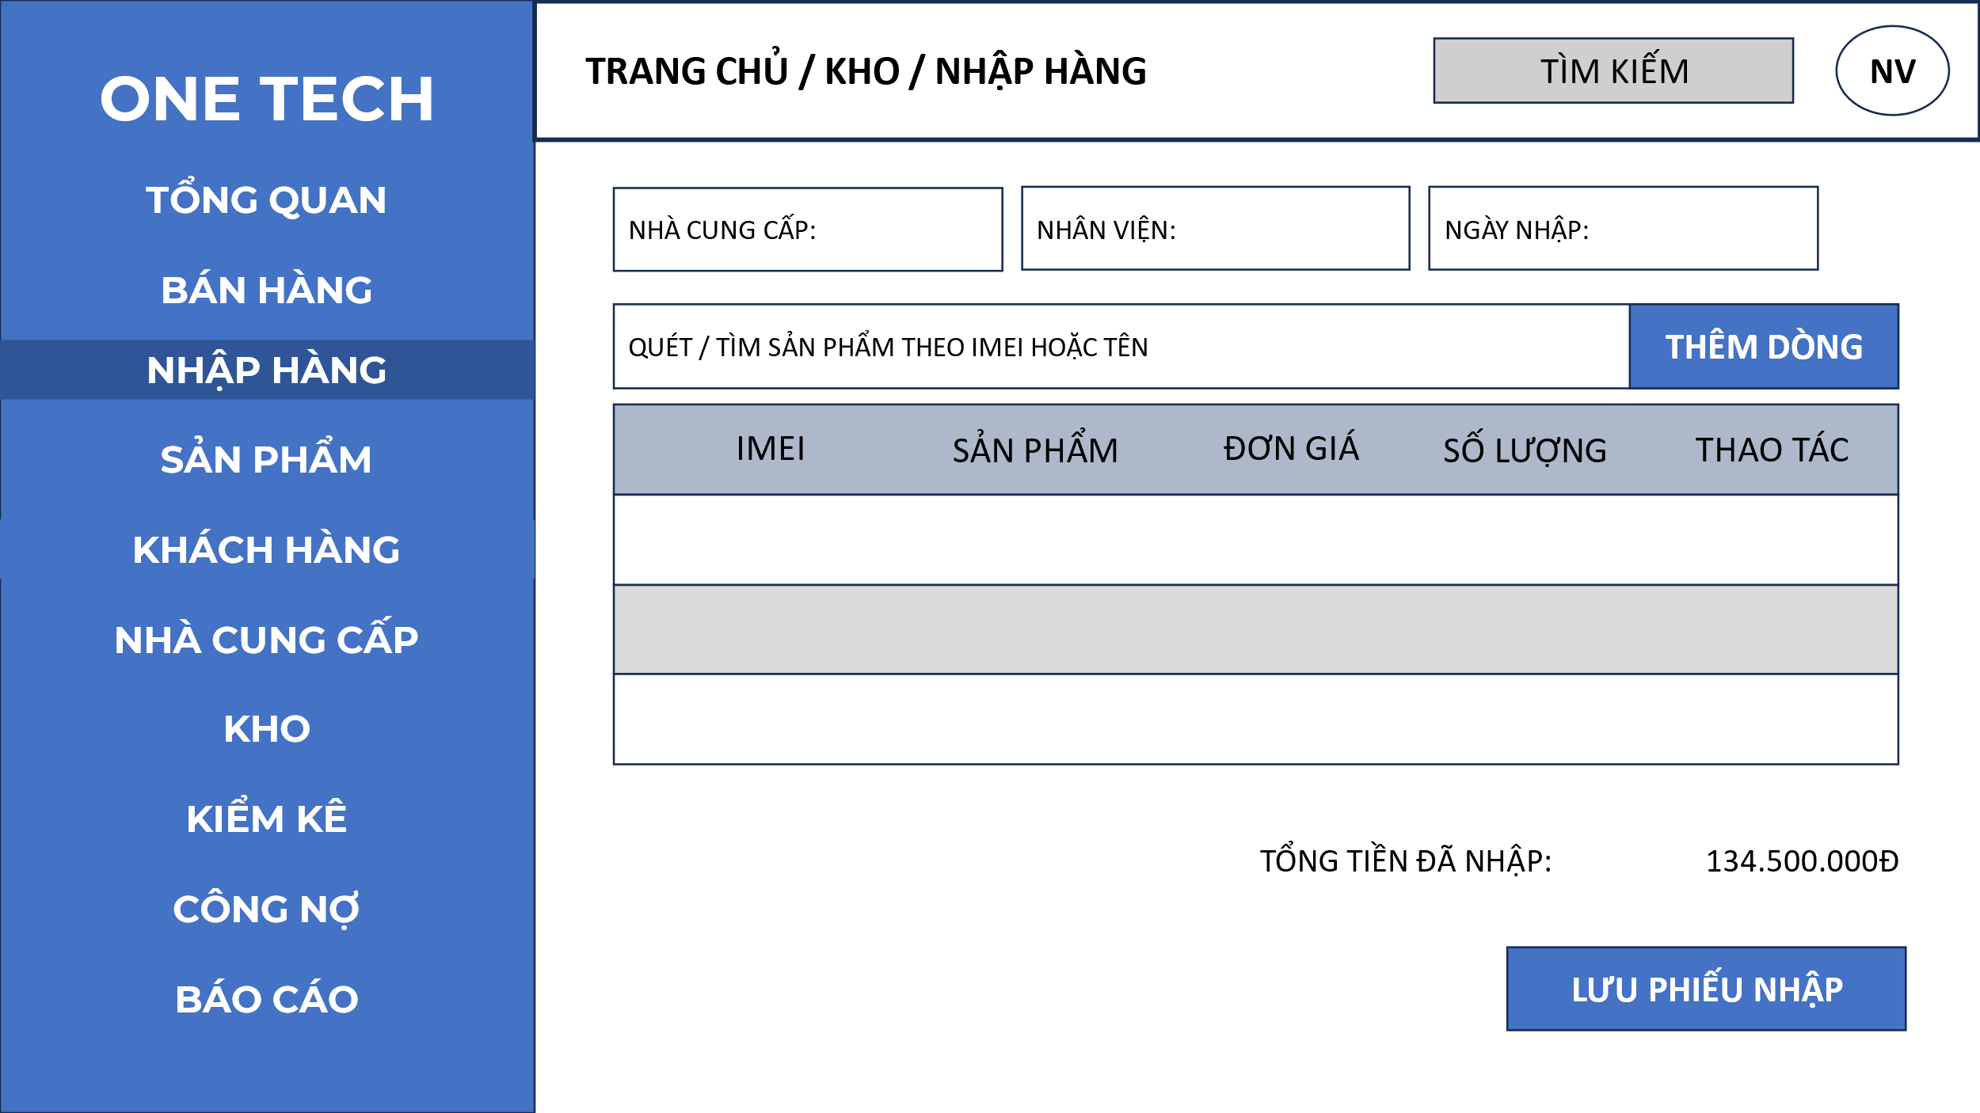

6. Bán hàng
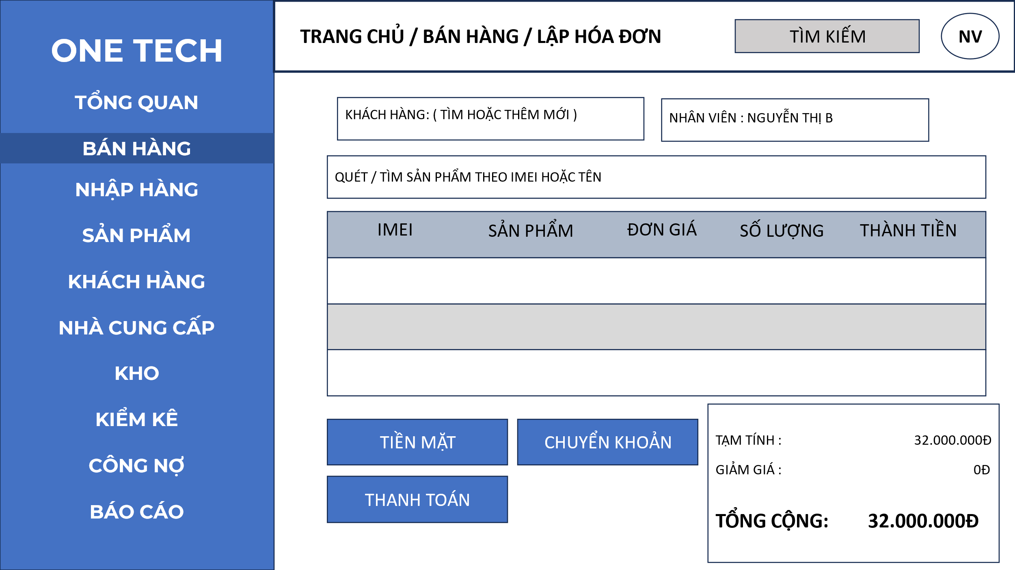

7. Kho (tồn kho)
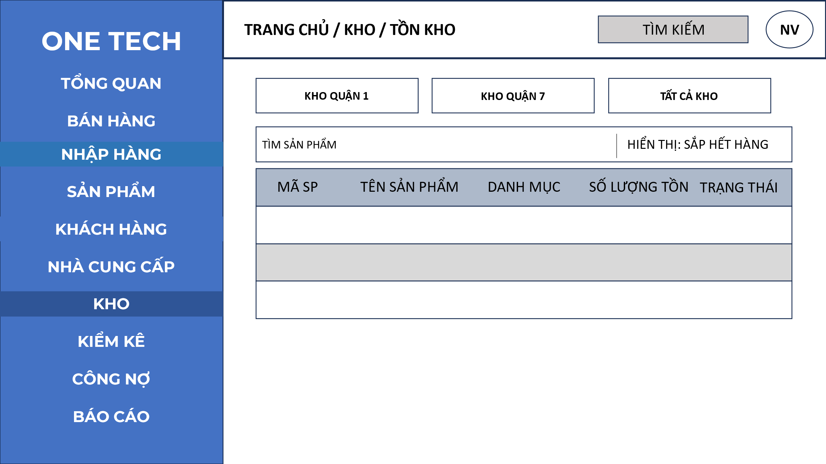

8. Báo cáo
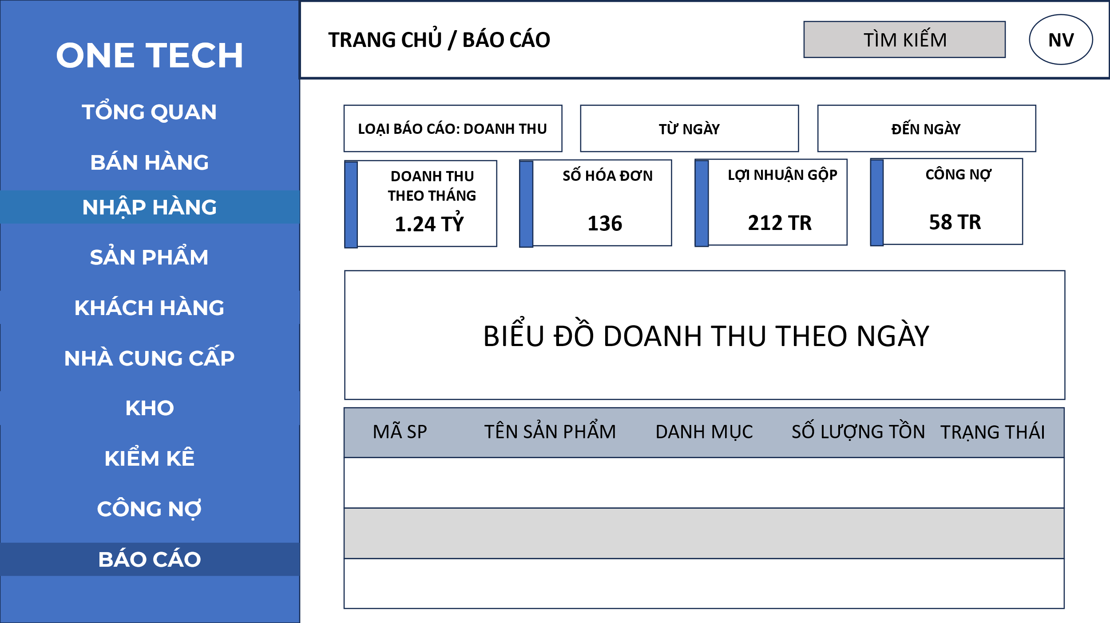

9. Kiểm kê kho
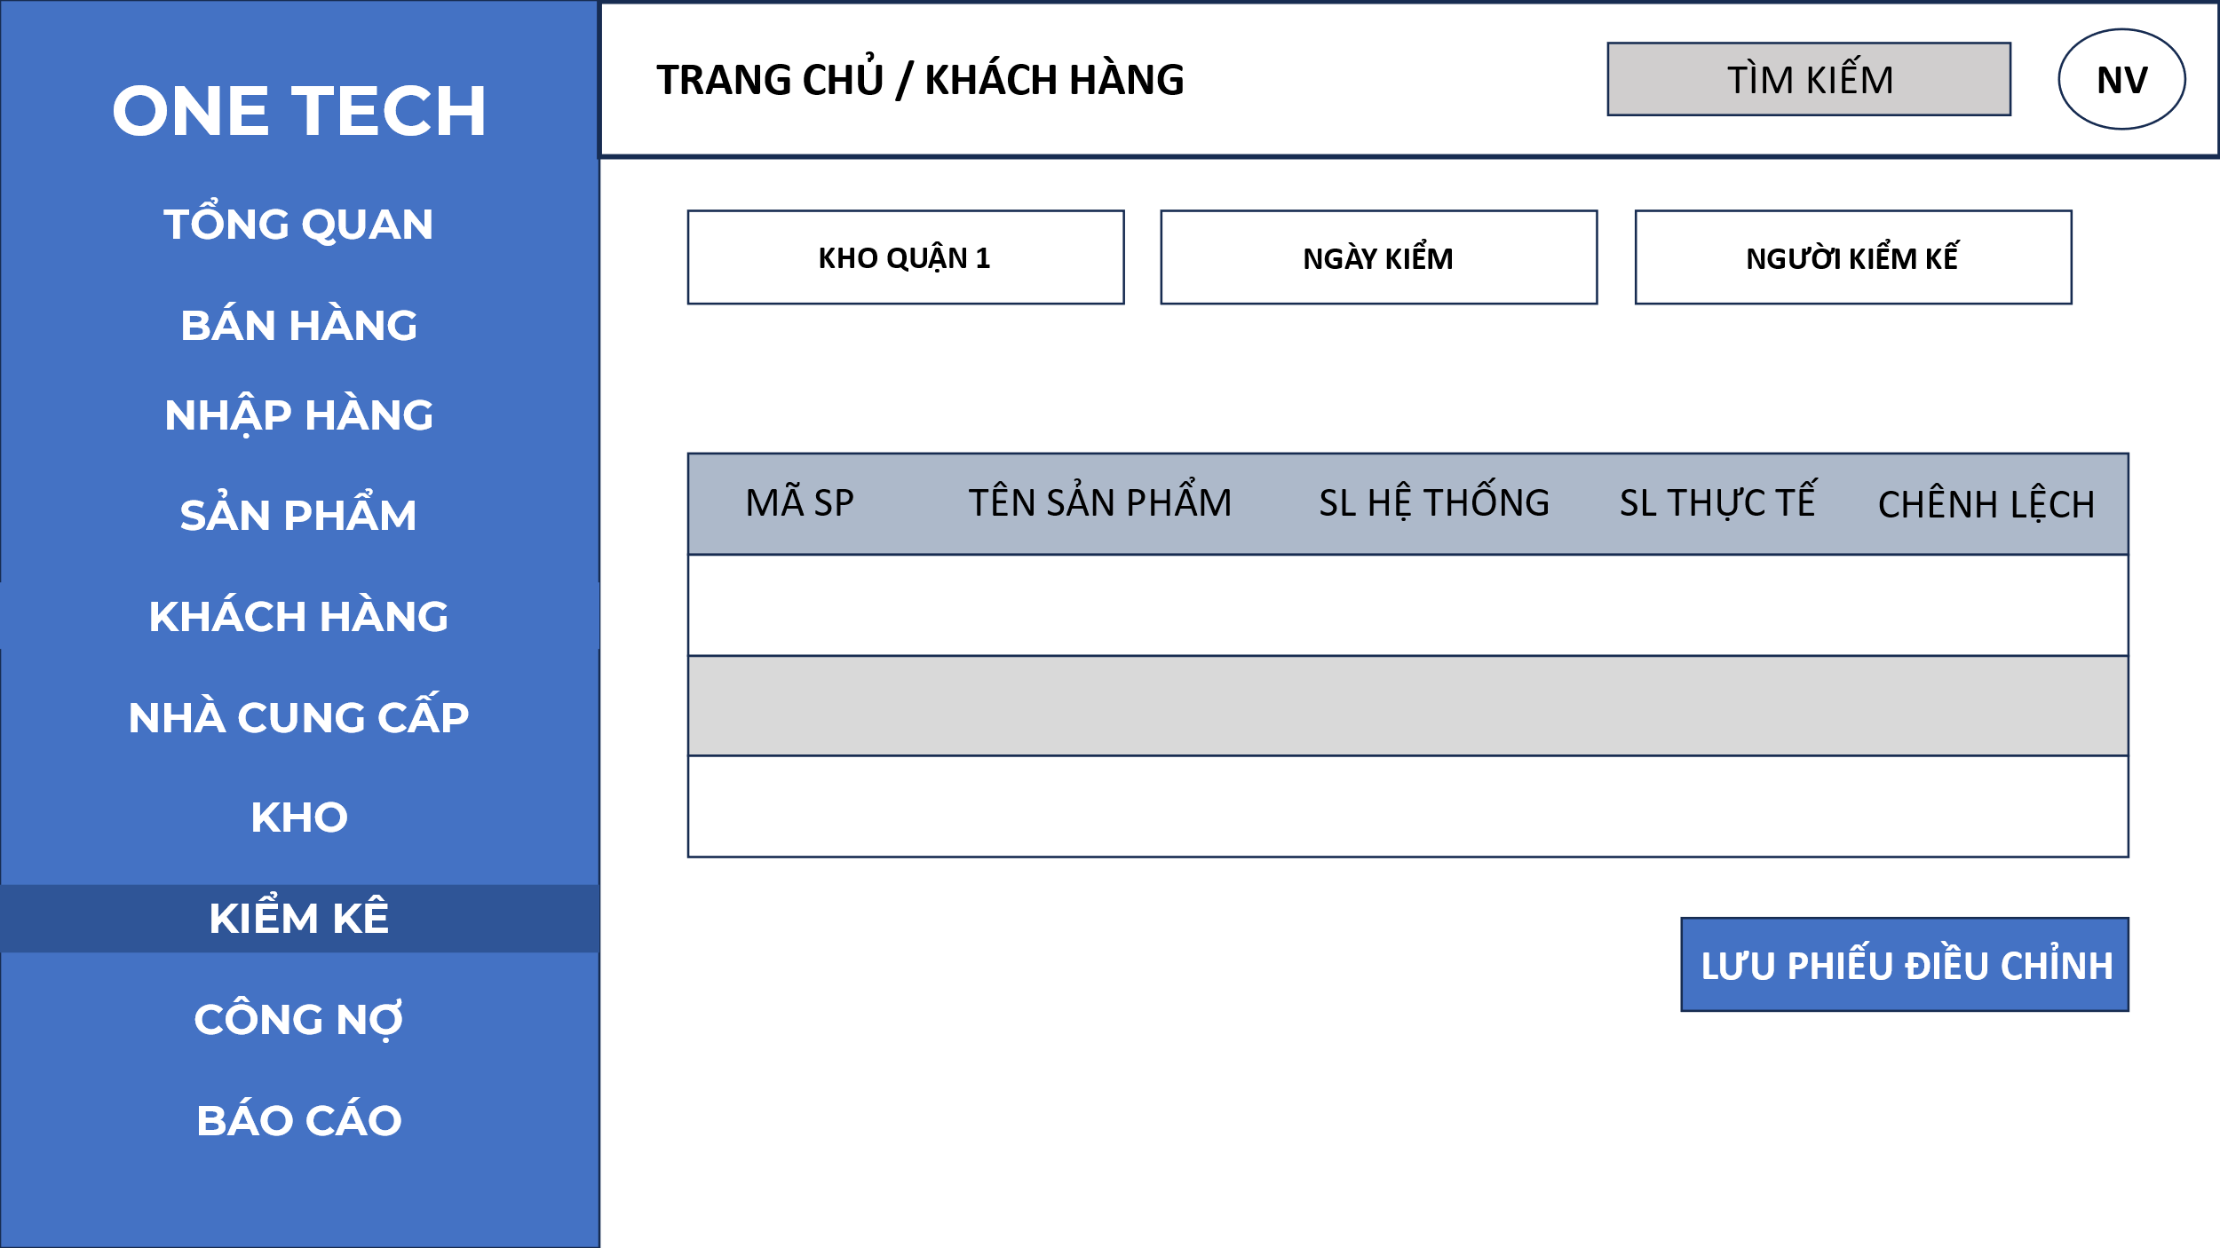

10. Công nợ / Thanh toán
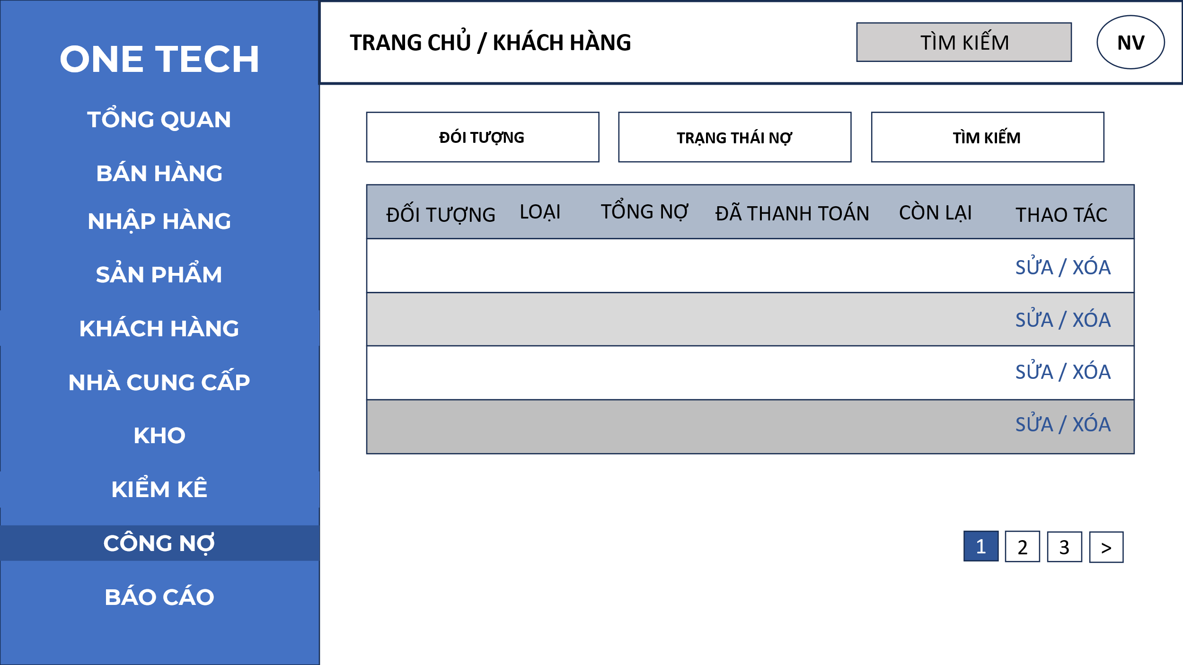

VII.KẾ HOẠCH LẬP TRÌNH
Lộ trình theo tuần
Tuần | xin chính
1–2 | Giàn giáo MVC + 26 mẫu (An); Danh mục RBAC + CRUD; POS bán hàng & xuất kho IMEI, tra cứu/bảo hành (Tuấn); UI Bootstrap cơ bản (Vũ)
3 | Nhập kho IMEI & phụ kiện (Tuân); Đặt hàng trước (Việt); Hàm tồn tại kho dùng chung + nền công nợ (An); Sổ Thu-Chi dùng chung (Vượng); UI Nhập kho & Đặt trước (Vũ)
4 | Đổi máy + xử lý chênh lệch tiền (Việt); Chuyển cài đặt trước → hóa đơn, trừ phấn (Việt+Tuấn); Quản lý NCC & nhập hàng loạt (Tuân); Kiểm tra số liệu & điều chỉnh IMEI (Vượng); Đối xử công nợ (An)
5 | Hợp đồng trả lời & lịch thu kỳ (An); Báo cáo doanh thu/top SP/tồn lâu ngày (Vượng); Trường hợp xử lý cạnh (Tuân, Việt, Tuấn); Bảng điều khiển Chart.js (Vũ+Vượng)
6 | Nối 100% API–Frontend (bàn nhóm); Chuẩn hóa mẫu in (hóa đơn, phiếu nhập, BH, đổi trả) (Vũ); UX/xác thực tối ưu
7 | Bộ thử nghiệm tự động toàn bộ 6 module; Kiểm tra căng thẳng 1.000+ IMEI & đồng thời; Rà soát bảo mật 6 vai trò
8 | Dữ liệu hạt giống thực tế; bản demo phân vai; Đóng nguồn gói + tài liệu

VIII. BẢNG PHÂN CÔNG
Thành viên | Nhiệm vụ
Nguyễn Quang Tuấn | Quy trình nghiệp vụ
Nguyễn Tuấn Vũ | UI, slide
Phạm Minh Tuân | Use case + Activity
Trương Thế An | ERD + Database
Đinh Đức Vượng | Tổng hợp + thuyết trình
Tô Quốc Việt | Tổng hợp + thuyết trình

